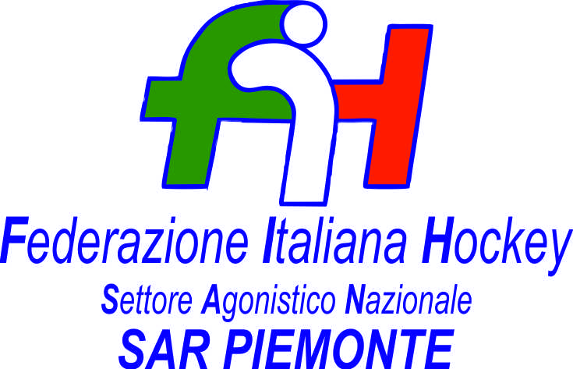

FEDERAZIONE ITALIANA HOCKEY - SAN PIEMONTE

Cocco Felicita Str. Casa del Bosco 19 12042 BRA CN - tel. 347.1106091 - 349.9703176
e-mail - sar1.felicocc@libero.it sanpiemonte@federhockey.it

Bra, 06 Settembre 2023

C.U. 006 - MODIFICHE AI CALENDARI PRATO

A seguito modifiche causate da concomitanze tra diversi campionati vi invito a prendere nota delle variazioni sotto riportate
Grazie

C.U. 005 UNDER 21 MASCHILE
gara GENOVA H. 1980 - CUS PISA ANTICIPATA AL 15.10.2023 ore 13.00

C.U. 003 UNDER 14 MASCHILE
gara 08.10.2023 RASS.MONCALIERI-SH P BONOMI ore 10.40 anzichè ore 10.00
gara 05.11.2023 HP VALCHISONE - UNIV.RASSEMBLEMENT ore 11.30 anziché ore 10.00
gara 11.11.2023 UNIV.RASSEMBLEMENT - SC.H.I. SINGH ore 15.15 anziché ore 14.30
gara 11.11.2023 HP VALCHISONE SH P BONOMI ore 16.30 anziché ore 16.00

C.U. 002 UNDER 18 FEMMINILE
gara 16.09.2023 UNIV.TORINO - HF LORENZONI ore 14.00 anziché ore 13.00

C.U. 004 UNDER 14 FEMMINILE
gara 15.10.2023 HF LORENZONI - CUS TORINO ore 11.15 anziché ore 11.00

Cordiali Saluti

SAN PIEMONTE

Cocco Felicita

___________________________________________________________________________________
 | 
  Responsabile S.A.R. Piemonte: Felicita COCCO
  Tel. 347/1106091 – 349/9703176 – e-mail: sanpiemonte@federhockey.it
  Partita Iva 01384511000 – Cod. Fiscale 05288960585

